Circolo didattico Ritiro
Scuola dell’infanzia “G.Mauro”

HELLO CHILDREN!



Progetto di approccio alla lingua inglese
nella scuola dell’Infanzia
anno scolastico 2007/2008

MOTIVAZIONE

La volontà di sensibilizzare il bambino alla lingua straniera sin dalla scuola dell’Infanzia si basa sulle seguenti considerazioni:
- La società multietnica e multiculturale in cui il bambino di oggi è inserito fa emergere il bisogno educativo e formativo relativo alla conoscenza di una seconda lingua (inglese).
- L’apprendimento in età precoce favorisce l’acquisizione di L2.

DESTINATARI
Tutti gli alunni che frequentano l’ultimo anno di scuola dell’infanzia del plesso G. Mauro (bambini di 5 anni)

RESPONSABILE DEL PROGETTO

Insegnante Corallo Rosalba

OBIETTIVI

1 – Prendere coscienza di un altro codice linguistico
2 – Acquisire capacità di comprensione
3 – Acquisire capacità di produzione.
4 – Acquisire la capacità di riutilizzo di strutture sintattiche e lessicali in contesti diversi.

ITINERARIO DIDATTICO

Le modalità di lavoro prevedono l’utilizzo di materiale vario (cartaceo, audio e video, uso di pupazzi, attività di role-play, mimiche e giochi di movimento [Total Physical Response]) in modo che tutti gli alunni abbiano la possibilità di sviluppare le loro capacità attraverso compiti realizzabili e motivanti.

DESCRITTORI LINGUISTICI\FUNZIONI COMUNICATIVE

- Salutare
- Presentarsi
- Eseguire giochi psicomotori in L2
- Riconoscere i principali colori
- Contare 1 – 10
- Denominare i componenti della famiglia
- Identificare oggetti ed animali
- Esprimere i propri gusti e le proprie emozioni
- Comprendere e formulare semplici domande
- Memorizzare canti in L2

STRUMENTI E MATERIALI
Teatrino, burattini, libri di storie, cassette musicali CD, DVD, PC giocattolo multilingue, flash cards, giochi strutturati e non, materiali di facile consumo per una spesa complessiva di euro 150,00.

TEMPI
Gennaio/ Maggio 2008 con frequenza settimanale. per una durata complessiva di 40 ore. Gli alunni destinatari del progetto saranno suddivisi in due gruppi che parteciperanno alle attività a settimane alterne

MODALITA’ DI VERIFICA
Osservazione sistematica – compilazione di griglie di rilevazione degli apprendimenti

Messina 10-01-08 L’insegnante

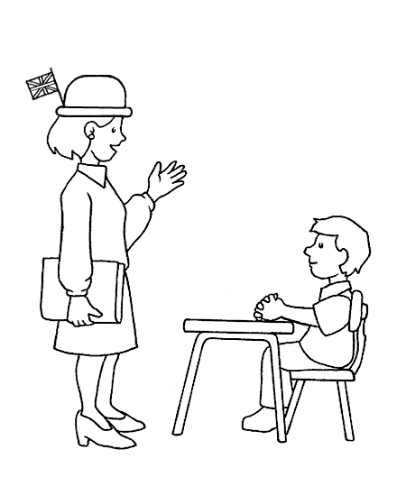

Hello! My name is Gill
I’m the lion I’m the King
Hello! My name is Gill
Tell me what’s your name
Hello Gill my name is

--------------------------------------------


B
B
B
B
B
B
B
B
B
R
R
R
R
R
W
W
W
W
B
R
W
COLOUR
THE ENGLISH FLAG
RED
BLUE
WHITE

Draw yourself

